Gira KNX Rollladenaktor

Gira

Eigenschaften

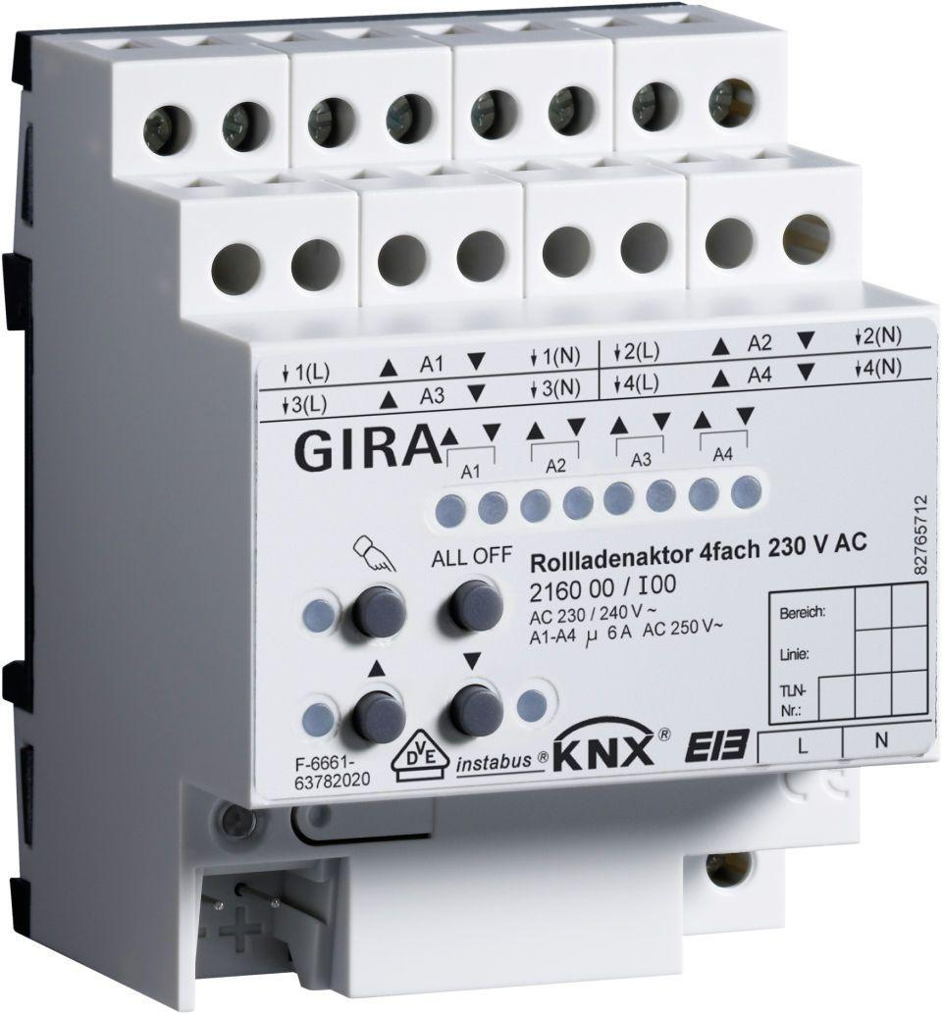

GTIN:

4010337101352

HAN:

216000

Montageart

REG

Andere Bussysteme

ohne

Schutzart (IP)

IP20

Spannungsart

AC

Anzahl der Eingänge

1,00

Breite in Teilungseinheiten

4,00

max. Anzahl der Jalousieausgänge

4,00